Дорожный ремонт завершился на двух улицах в Первомайском
22.06.2017
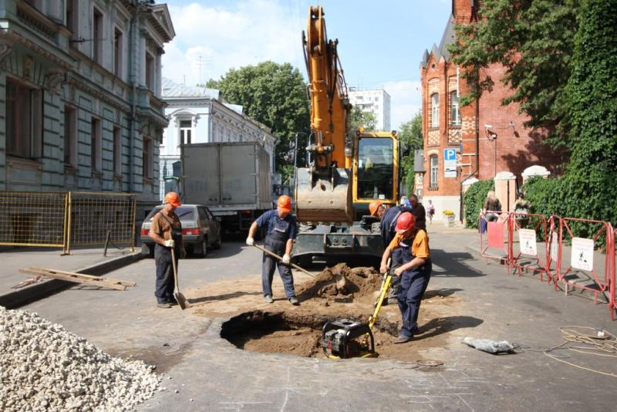

Дорожный ремонт завершился на двух улицах в Первомайском. Фото: архив

Дорожный ремонт завершился в деревне Верховье поселения Первомайское в конце минувшей недели. Работы велись на участках дороги на улицах Солнечная и Весенняя.

— Состояние проезжей части раньше было неудовлетворительное, в администрацию поступали обращения от жителей, — рассказал Михаил Жуков, заместитель начальника отдела жилищно-коммунального хозяйства поселения Первомайское. — Сейчас произведена замена дорожного полотна. Вместо асфальтовой крошки положили асфальтобетонное покрытие.

Михаил Жуков добавил, что в поселении приступили к работам на участке дороги от поселка Первомайское до деревни Настасьино. Ремонт завершится до конца лета.

Адрес страницы: http://tinao.mos.ru/presscenter/news/detail/6270302.html
Префектура Троицкого и Новомосковского административных округов города Москвы

